LAB 3. MOTOR VALIDATION

Date: 26/05/10
Student ID: 22200576, 22400448
Name: 이주영, 오유성

Goal of the Experiment
본 실험의 최종 목표는 대상 모터 시스템에 내재된 정적·동적 비선형성(Deadzone, Saturation, Backlash 등)을 정량적으로 식별하고, 소프트웨어적인 선형화(Linearization) 맵핑을 통해 제어 시스템의 예측 가능성과 선형적인 제어 성능을 확보하는 것이다.

Preliminary
- 정적 비선형 요소 파악 및 모델링: 스텝(Step) 입력을 인가하여 모터의 원시 응답을 관찰하고, 구동 초기 구간의 데드존(Deadzone) 크기와 최대 출력 구간의 포화(Saturation) 지점을 정량적으로 도출한다.

- 소프트웨어 기반 선형화(Linearization) 구현: 확인된 비선형 특성을 보상하기 위해 역함수 형태의 소프트웨어 맵핑 알고리즘을 적용하여, 제어 입력($V_{cmd}$)과 출력$(ω_{gyro}$) 간의 관계를 선형적인 비례 관계로 변환한다.

- 동적 응답 분석 및 선형화 맵핑 검증: 연속적으로 변하는 입력(삼각파, 사인파)을 인가하여 전체 운전 영역에서 선형화가 올바르게 이루어졌는지 검증한다.$V_{cmd} = 0$부근에서의 거동을 통해 데드존 보상 결과를 확인하고, 입출력 간의 위상 지연(Phase Lag), 감속 시의 관성(Inertia) 효과, 그리고 기구적인 백래시(Backlash)가 시스템에 미치는 충격량 및 외란을 심층 분석한다.

- Slew Rate 한계점 검증: 주요 운전 영역(0.05V ~ 1.8V)에서 펄스 입력을 통해 구동부의 Slew Rate(최대 각가속도 응답 한계) 포화 여부를 점검한다. 이를 통해 향후 제어기 설계 시 Slew Rate Limit의 고려 여부(본 실험의 경우 배제 가능함)를 확정한다.

- 동특성 분석을 위한 최적 입력 조건 도출: 데드존의 영향을 무시하고 유의미한 주파수 응답 및 동특성을 확인하기 위해, 데드존(0.05V)의 최소 3배(0.15V) 이상 여유를 갖는 적절한 테스트 입력 진폭(Amplitude, A)의 기준선을 확립한다.

Experiment

3.1 Obtain Motor Static Property
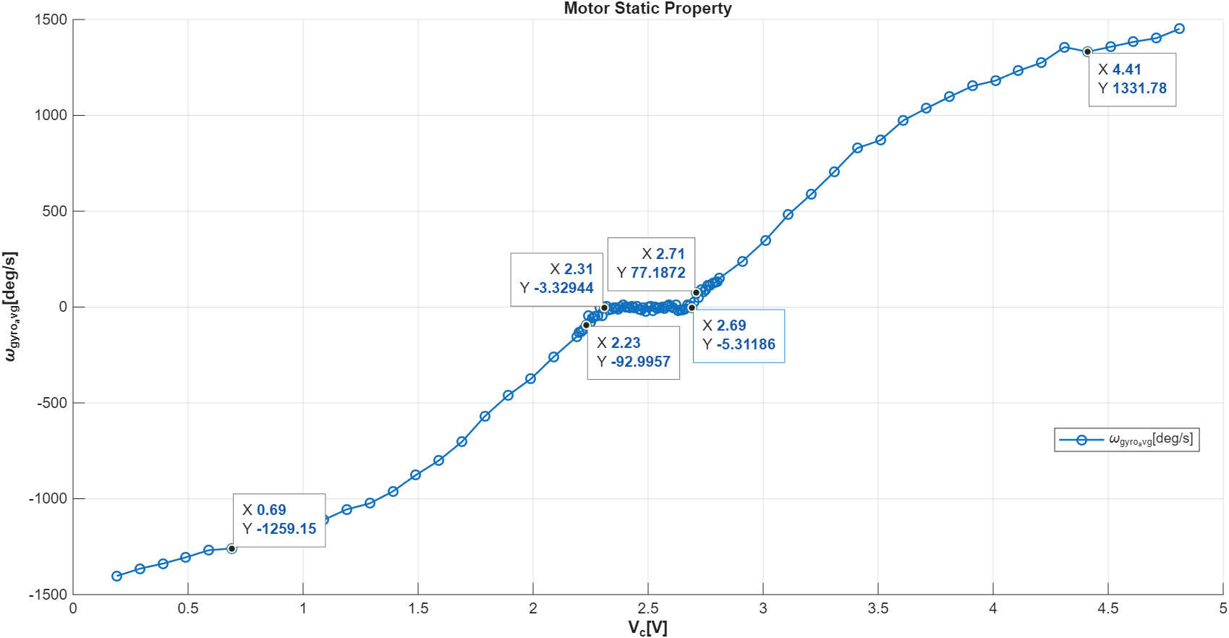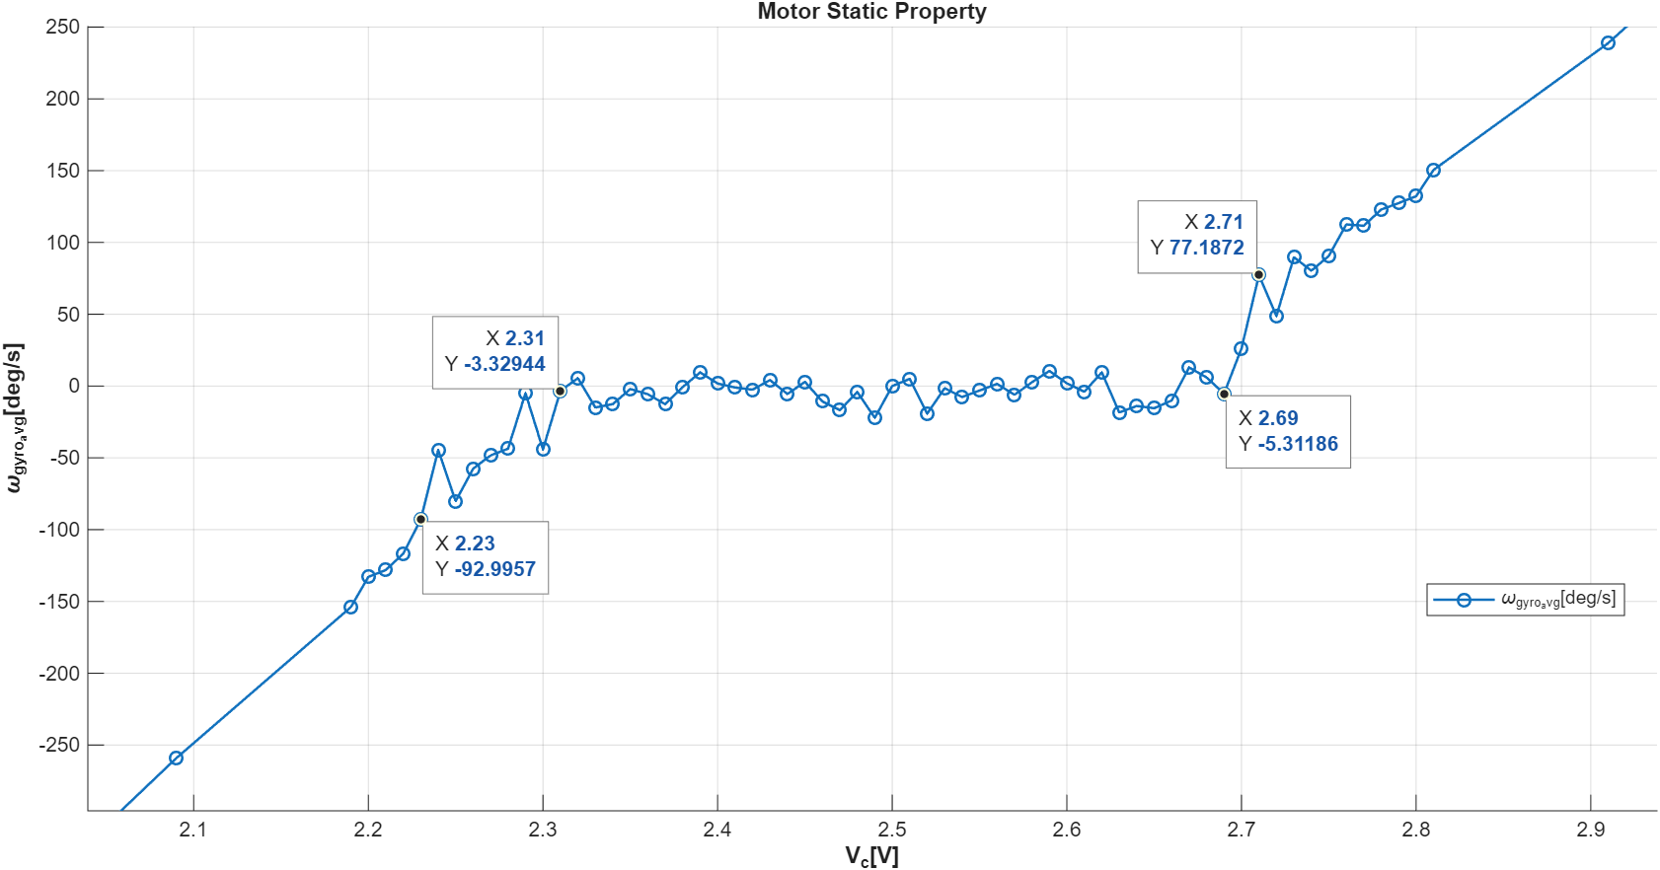
해당 모터는 2.31 V ~ 2.69 V의 입력 전압 범위에서 동작하지 않는 뚜렷한 데드존(Deadzone)을 가지며, 이를 벗어나면 출력이 급격히 발생하다가 양극단 전압(0.69 V 및 4.41 V 부근)에서 출력이 포화(Sturation)되는 전형적인 비선형 특성을 보여주고 있다.

3.2 Motor Static Property vs Linearized Model
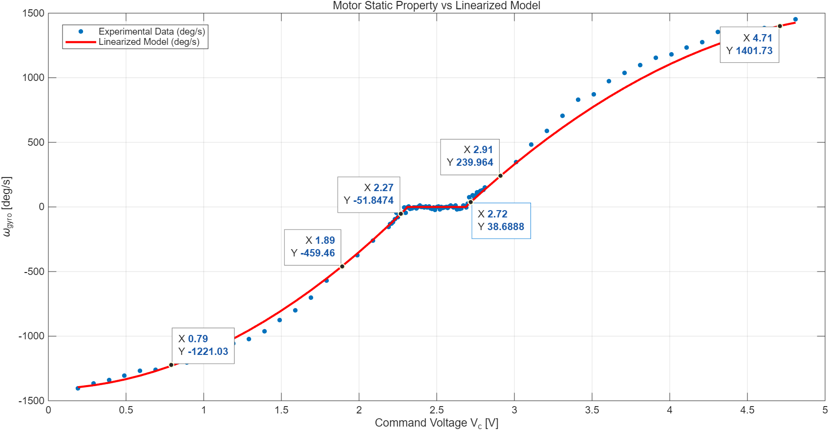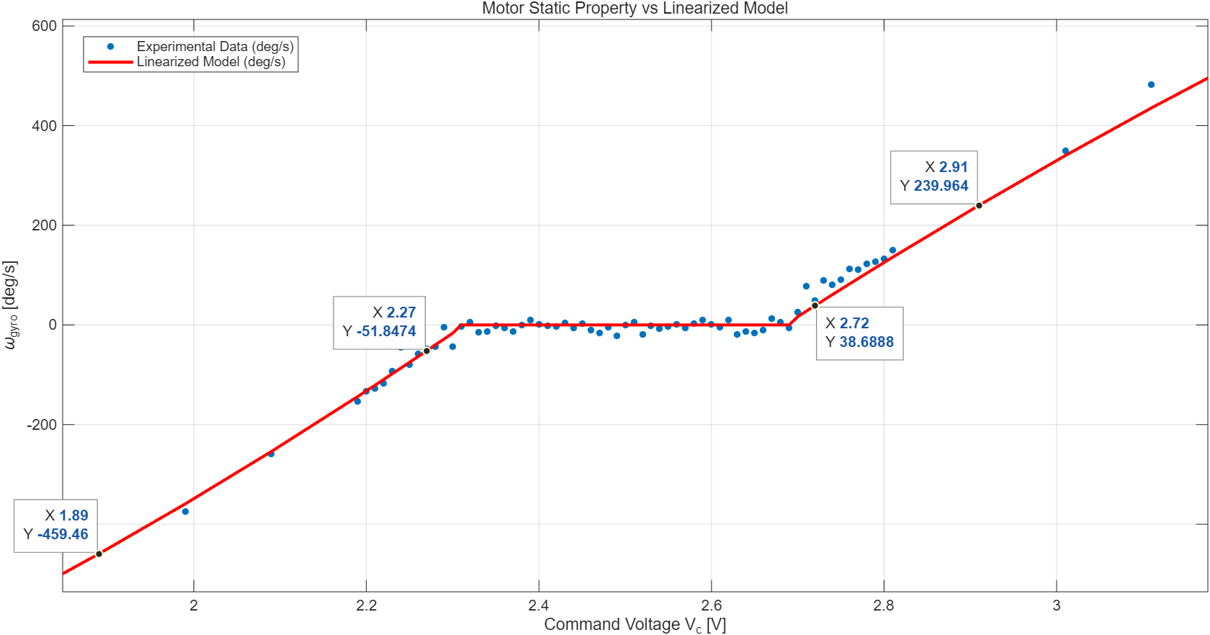
본 실험 결과는 모터의 실제 정적 특성(파란색 점, Experimental Data)과 앞서 도출한 2차 다항식 기반의 선형화 모델(빨간색 실선, Linearized Model)의 출력값을 동일한 평면에 중첩(Hold on)하여 비교한 그래프이다. 좌측의 전체 그래프는 인가 전압 전체 범위에 대한 모델의 전반적인 추종 양상을 보여주며, 우측 그래프는 영점 부근의 데드존(Deadzone) 및 초기 구동 구간을 확대한 결과이다.

3.3 Linear Mapping
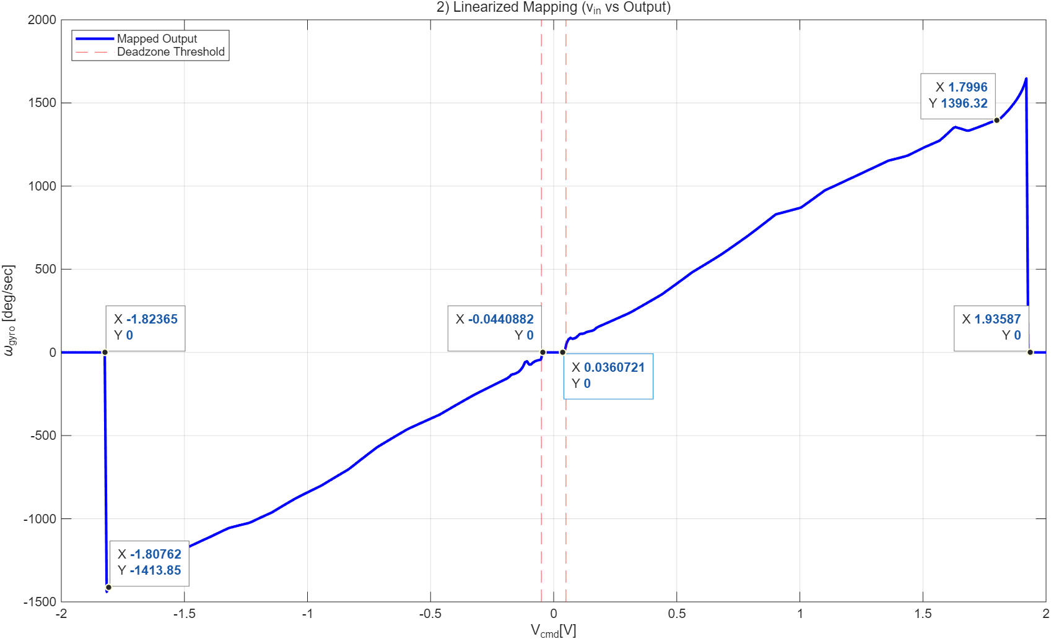
실험 조건 및 범위: 제어 입력 전압$(V_{in}$)의 범위를 -1.8 V에서 1.8 V로 설정하여 시스템의 전 구간 응답 특성을 확인하였다. 데드존(Deadzone) 설정: 영점 부근의 불감대 보상을 위해 데드존 임계값을 0.05 V로 설정하였으며, 실제 측정 결과 ±0.05 V 부근에서 출력이 0으로 유지되는 구간이 나타남을 확인하였다. 기울기(Slope) 설계 및 결과: 선형화 모델의 목표 기울기를 970 [deg/s/V]로 설정하여 맵핑을 수행하였으며, 실험 데이터 기반의 추정 기울기는 969.21 [deg/s/V]로 도출되어 설계치와 매우 유사한 선형 사상 결과를 보여준다.

3.4 Linearization Validation
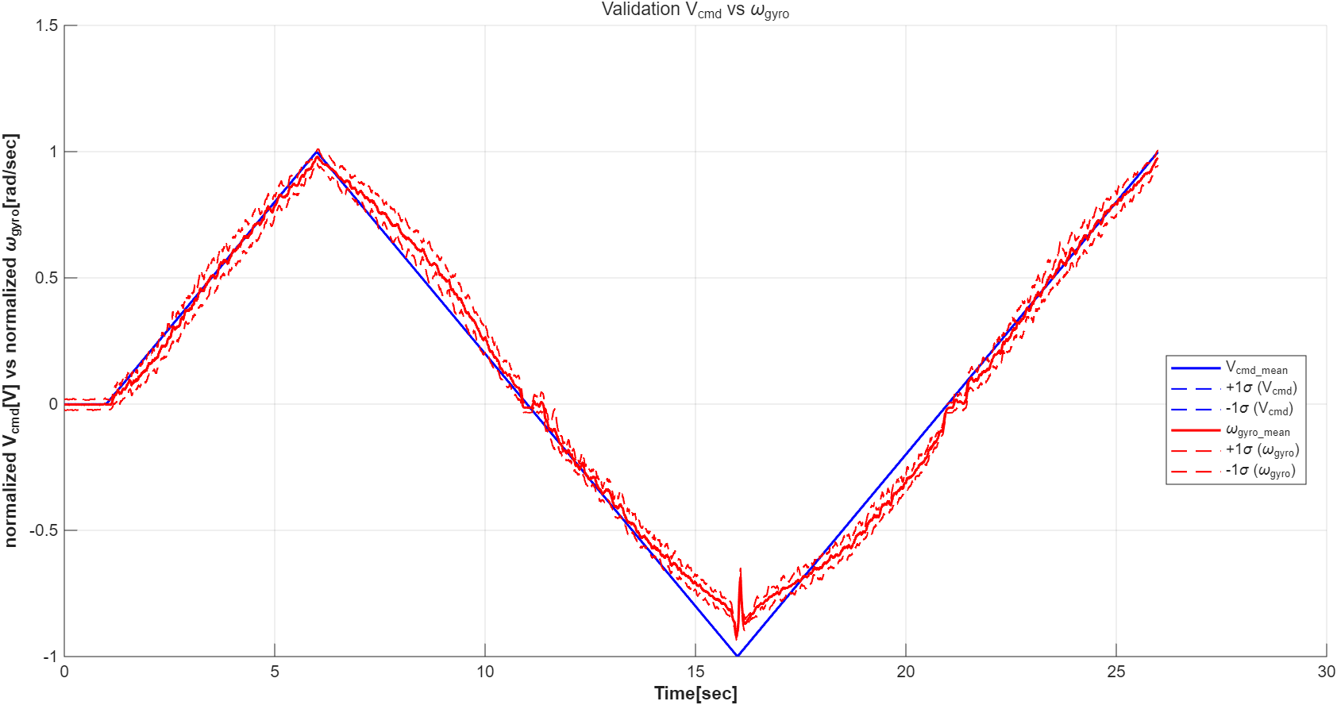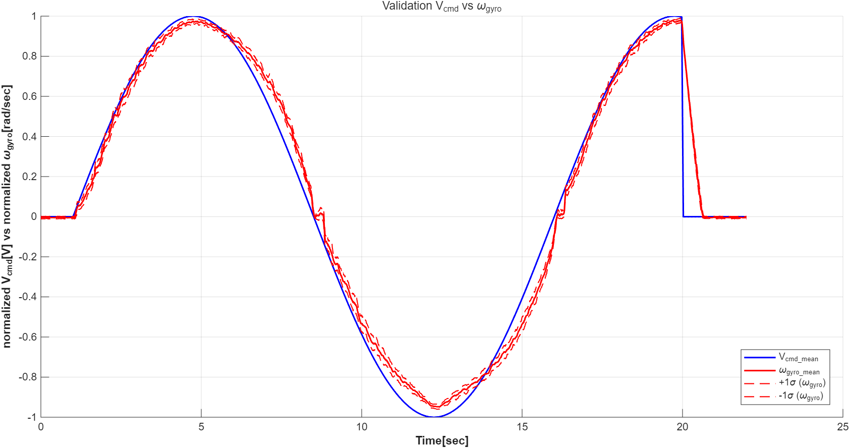
본 실험에서 삼각파를 입력 신호로 사용한 목적은 선형화(Linearization)된 신호의 유효 범위를 검증하기 위함이다. 실험 결과, 입력 지령 대비 실제 출력에서 위상 지연이 발생하였으며, 시스템의 관성 영향으로 응답이 지연되는 양상을 보였다. 특히, 입력 신호가 0을 교차하는 영점 부근에서는 출력이 즉각적으로 반응하지 않는 데드존(Deadzone) 현상이 관찰되었다. 또한, 신호의 방향이 반전되는 변곡점에서는 백래시(Backlash)에 의한 기계적 충격과 일시적인 신호 왜곡이 발생함을 확인하였다.

3.5 Check Slew Rate Limit
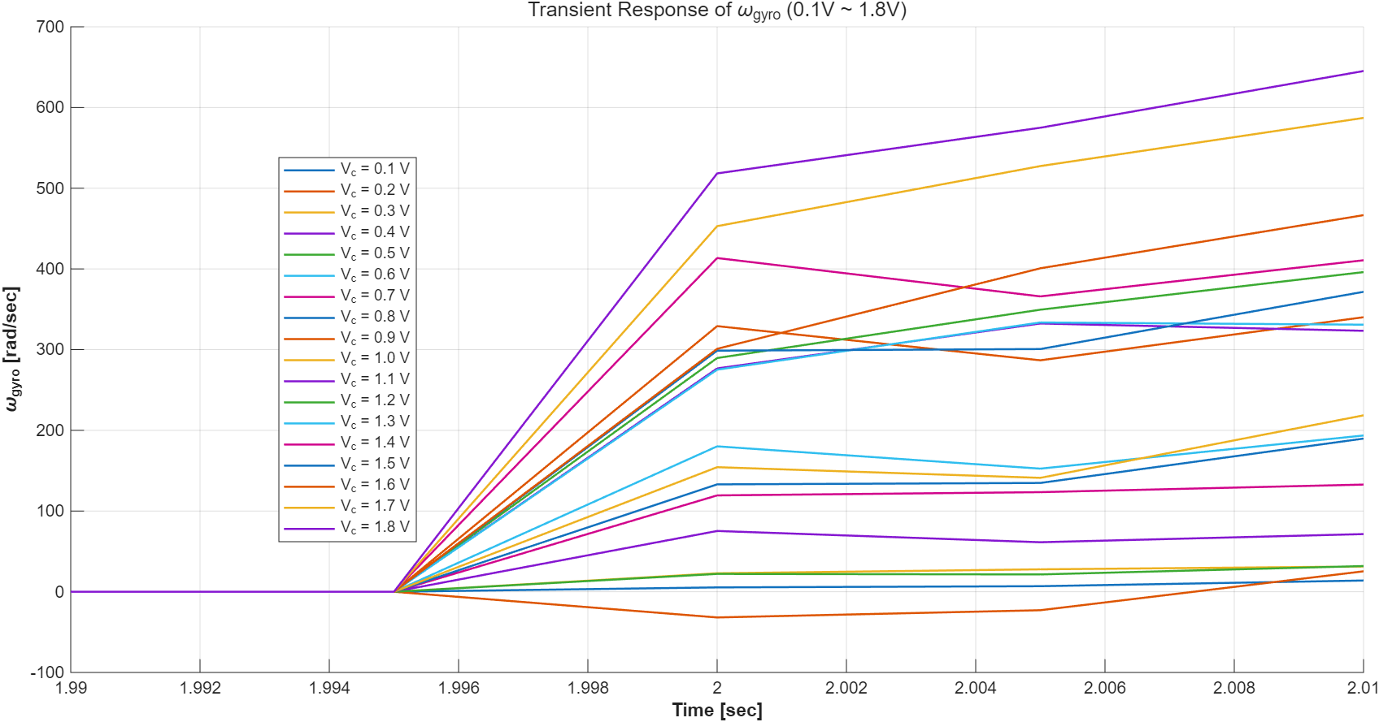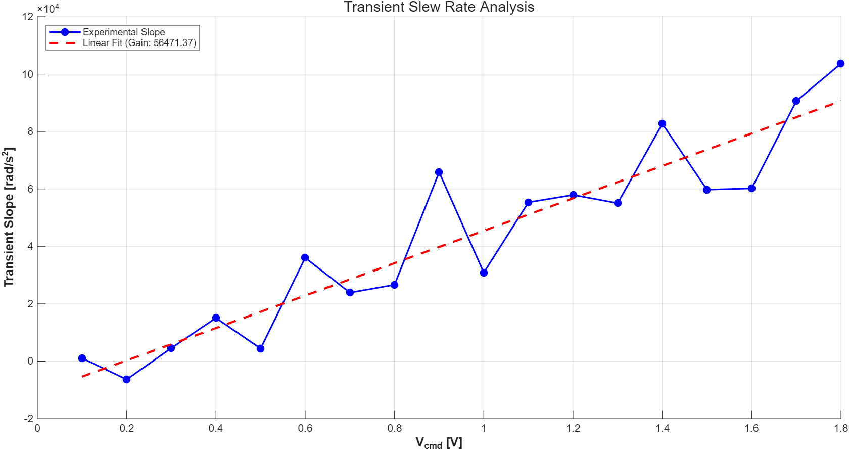
Slew rate limit을 확인하기 위해 펄스파를 순차적으로 인가하여 시스템의 과도 응답(Transient Response)을 분석하였다. 하단의 과도 슬루율 분석(Transient Slew Rate Analysis) 그래프에서 볼 수 있듯이, 입력 전압을 선정한 상한선까지 증가시켰을 때 응답 기울기(Transient Slope) 역시 일정하게 선형적 증가 추세를 따른다. 이는 해당 전압 구간 내에서 기울기가 꺾이거나 포화되는 Slew rate limit 현상이 발생하지 않음을 의미하며, 따라서 설정한 동작 범위 내에서는 Slew rate limit의 영향을 제어기 설계 시 고려하지 않아도 타당함을 확인하였다.

3.6 Sine Response - Bode Magnitude plot
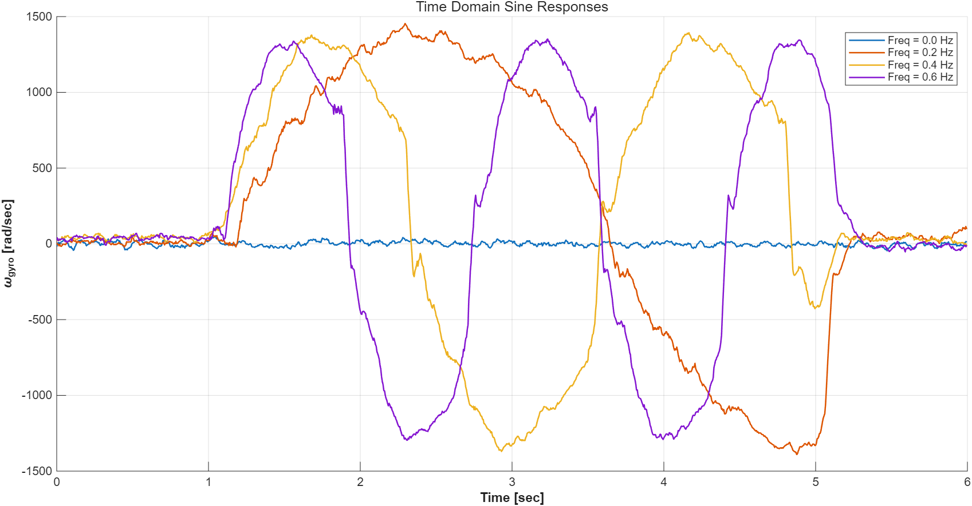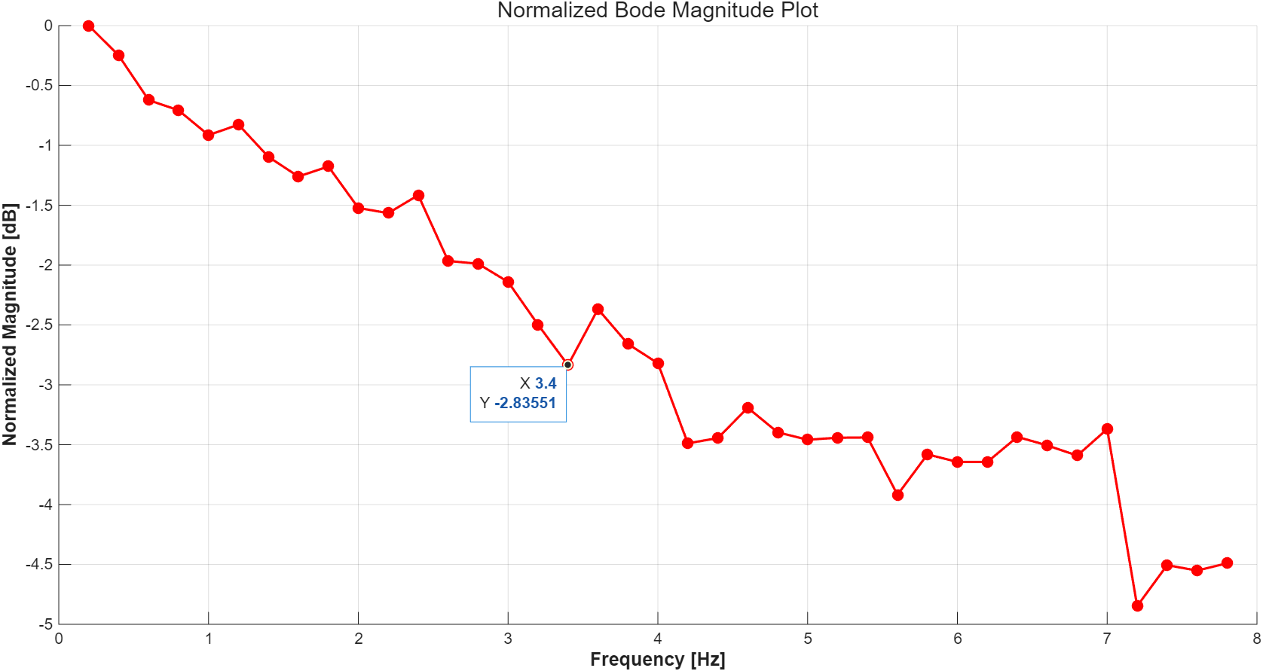
시스템의 동적 응답 특성을 파악하기 위해 다양한 주파수의 사인파를 인가하여 보데 선도(Bode plot)를 도출하였다. 보데 크기 선도 분석 결과, 신호의 크기가 -3dB 수준으로 감소하는 차단 주파수(Cut-off frequency)는 3.4Hz로 나타났으며, 이는 해당 시스템의 대역폭(Bandwidth)을 의미한다.

Discussion & Analysis

4.1 Motor Static Property vs Linearized Model

제시된 그래프를 통해 제한된 수의 데이터를 활용하여 도출한 수학적 선형화 모델이 실제 시스템의 비선형성을 어떻게 추종하는지 확인할 수 있으며, 구체적인 분석은 다음과 같다.
- 3점 기반 커브 피팅(Curve-fitting)에 따른 오차 및 유효성: 본 선형화 모델은 각 구동 방향별로 3개의 기준점만을 선정하여 2차 다항식으로 커브 피팅(Curve-fit)하여 도출되었다. 이로 인해 모델 도출에 사용된 3점 이외의 전압 구간에서는 실제 실험 데이터(파란색 점)와 모델 출력값(빨간색 실선) 사이에 불가피하게 약간의 오차가 발생하는 것을 확인할 수 있다. 그러나 전체 인가 전압 범위에 걸쳐 그 오차의 폭이 크지 않으며, 시스템의 전반적인 비선형 곡선 개형을 상당히 잘 추종하고 있다.
- 데드존(Deadzone) 및 비대칭성 모사: 우측 확대 그래프에 따르면, 제어 전압($V_c$) 2.27 V에서 2.72 V 사이의 데드존 구간을 수식적으로 훌륭하게 분리해 냈다. 또한, 마커 X=1.89 V와 X=2.91 V 부근에서 확인할 수 있듯, 양/음 방향 구동 시 속도 증가 기울기가 미세하게 다른 비대칭성 역시 독립된 다항식을 통해 적절히 반영하고 있다.

4.3 Linearization Validation
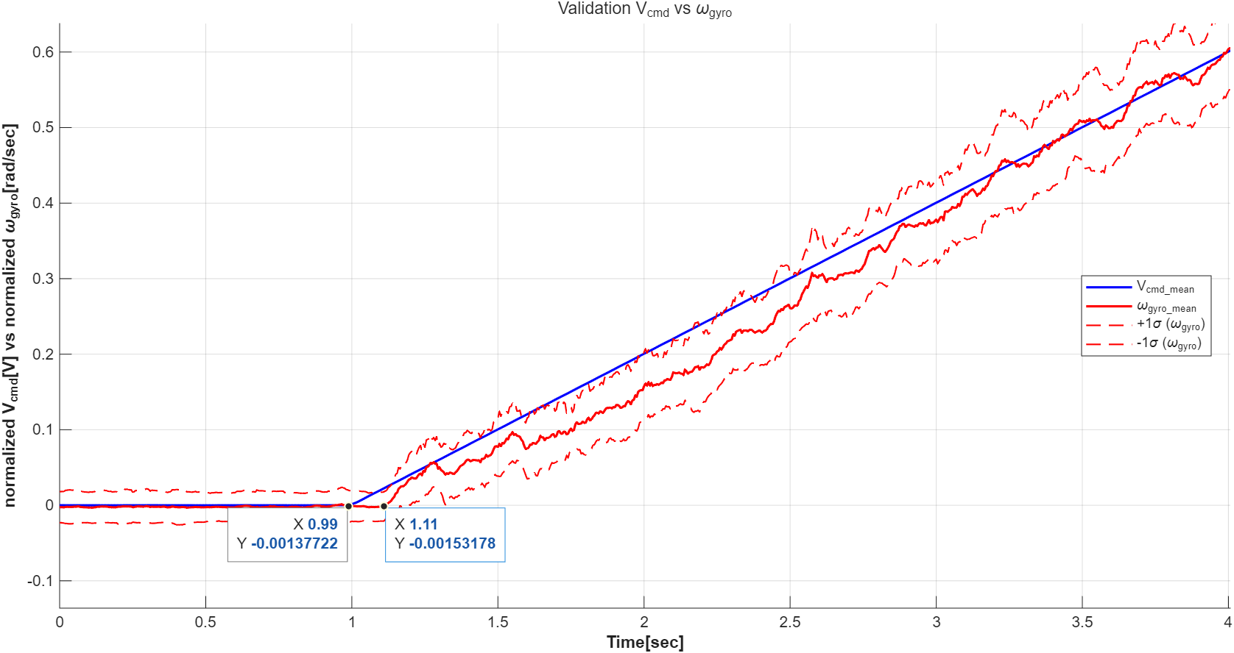
제시된 그래프는 램프(Ramp) 형태의 지령 전압($V_{cmd})$ 입력에 대한 모터 각속도$(ω_{gyro}$)의 초기 응답 특성을 나타낸다. 그래프의 데이터 마커를 통해 신호의 시작점을 세밀하게 분석한 결과, 제어 지령 신호(파란색 실선)는 0.99초 시점에서 증가하기 시작하는 반면, 실제 모터의 평균 출력 신호(빨간색 실선)는 그보다 늦은 1.11초 부근에서 유의미한 반응을 보이기 시작한다. 이러한 0.12초(120ms)의 응답 지연은 시스템의 동적 특성을 결정짓는 중요한 요소이다. 이 지연은 주로 다음의 두 가지 요인에 기인한 것으로 분석된다.
- 기계적 요인: 모터 회전자 및 부하의 기계적 관성(Inertia)과, 초기 구동 시 정지 마찰력(Stiction)을 극복하는 데 소요되는 시간
- 전기적 요인: 모터 코일의 인덕턴스 성분에 의한 전기적 시정수(Electrical time constant)
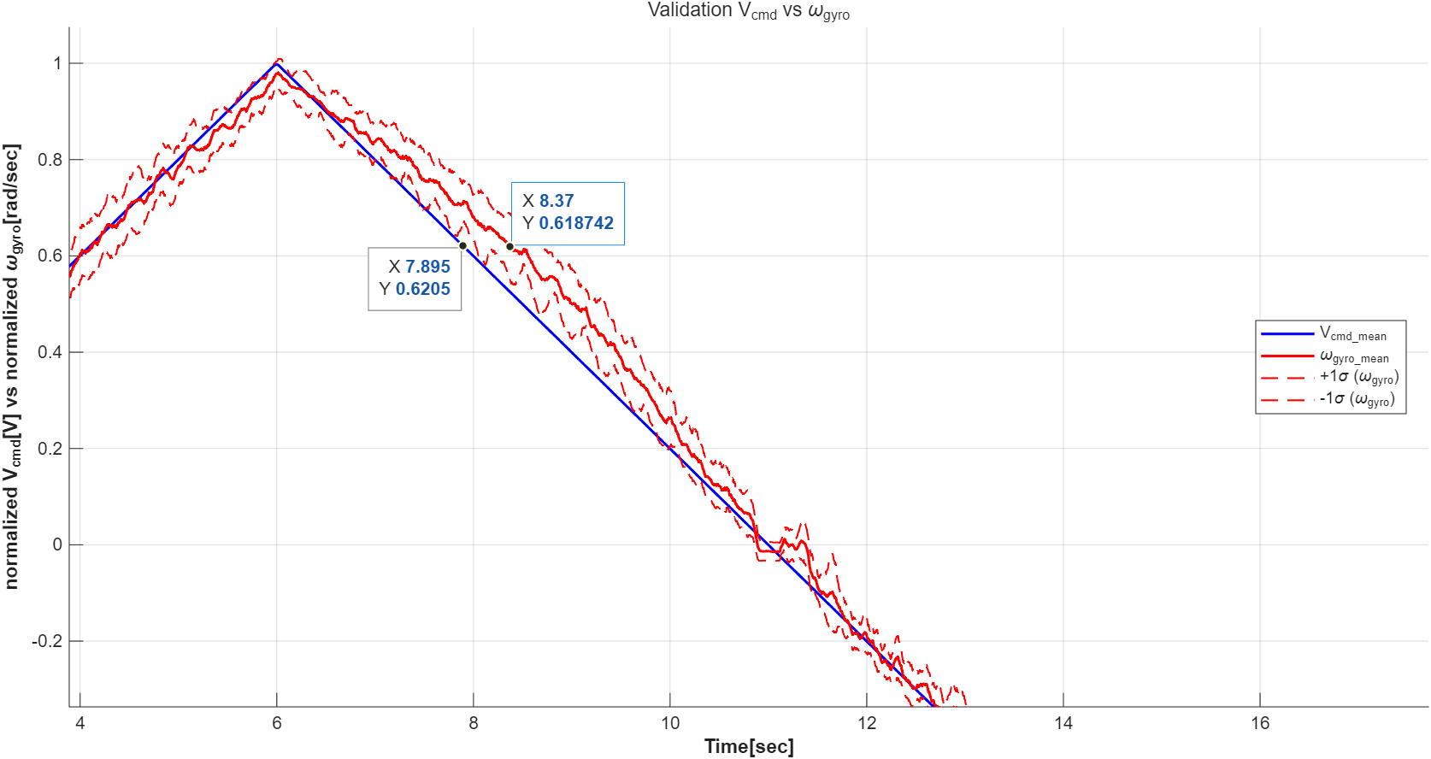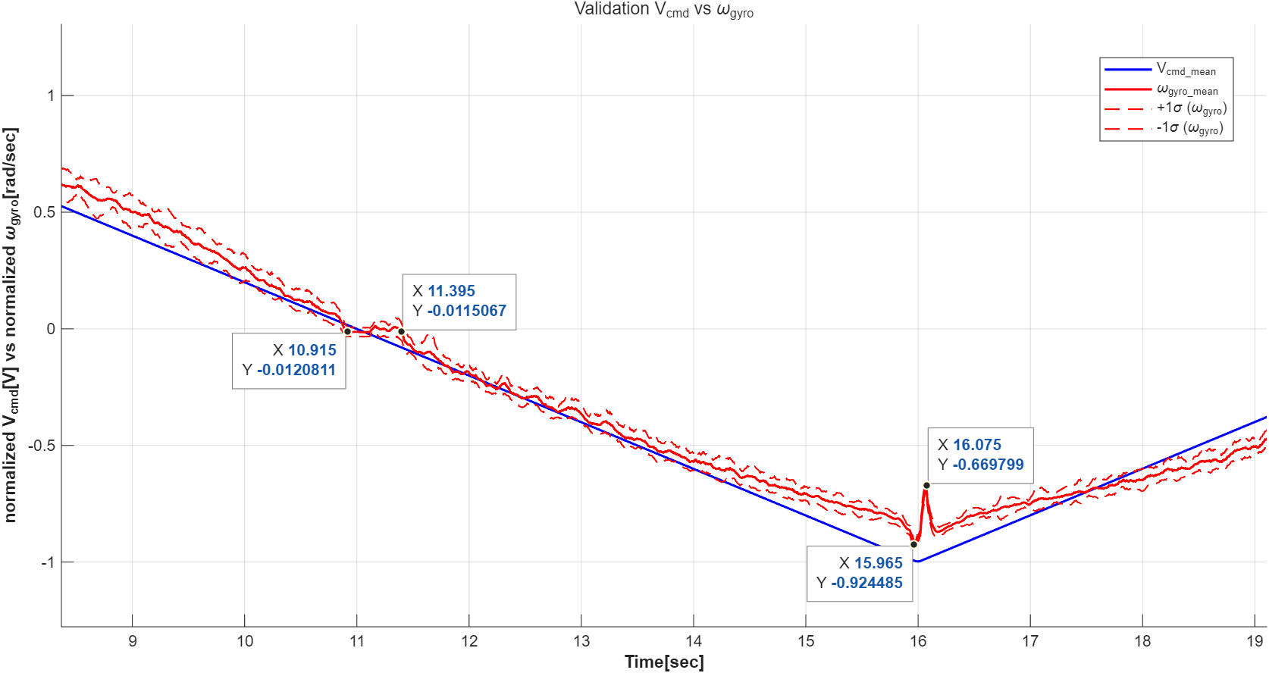
- 감속 구간에서의 위상 지연 (Phase Delay during Deceleration)
좌측 그래프의 감속 구간을 살펴보면, 지령 신호($V_{cmd})$ 의 감소 추세를 실제 모터 출력$(ω_{gyro}$)이 일정한 시차를 두고 뒤따르는 명확한 위상 지연이 발생한다. 데이터 마커에 따르면, 지령 신호가 0.6205 수준으로 하강한 시점은 7.895초이나, 실제 출력 신호가 이와 유사한 0.6187 수준에 도달한 시점은 8.37초이다. 즉, 감속 과정에서 약 0.475초의 시간 지연(Time delay)이 발생하며, 이는 시스템의 관성(Inertia)이 속도 감소를 방해하기 때문으로 분석된다.
- 영점(0) 부근의 데드존 형성 (Deadzone Formation near Zero)
우측 그래프의 11초 부근을 보면, 입력 신호가 0을 교차하는 구간에서 출력이 즉각적으로 반응하지 못하고 정체되는 현상이 나타난다. 지령 신호가 영점을 지나 -0.012에 도달한 시점은 10.915초이지만, 실제 출력은 한동안 0 부근에 머물다가 11.395초가 되어서야 유사한 값인 -0.011에 도달한다. 영점 부근에서 발생한 이 0.48초의 응답 지연은 정적 특성 실험에서 확인된 모터의 데드존(Deadzone) 및 정지 마찰력(Stiction) 구간을 탈출하는 데 소요되는 물리적 한계로 해석할 수 있다.
- 기계적 충격에 의한 신호 왜곡 (Distortion due to Mechanical Impact)
우측 그래프의 16초 부근, 즉 지령 신호의 방향이 반전되는 변곡점에서는 극심한 신호 왜곡(Spike)이 관찰된다. 반전 직전 최저점인 15.965초에서 출력은 -0.924를 기록했으나, 방향이 바뀌는 찰나인 16.075초에는 출력이 -0.669로 급격하게 튀어 오른다. 불과 0.11초라는 짧은 시간 동안 약 0.255 rad/sec 크기의 비정상적인 속도 변화가 발생한 것이다. 이는 구동계의 기어 백래시(Backlash)로 인해 동력 전달 방향이 바뀔 때 발생하는 기계적 충격(Impact)이 센서 신호에 반영된 결과로 분석하였다.

Conclusion
본 실험에서는 대상 모터 시스템에 존재하는 정적 및 동적 비선형성(Deadzone, Saturation, Backlash 등)을 정량적으로 식별하고, 이를 보상하기 위한 소프트웨어 기반 선형화(Linearization) 모델의 유효성을 확인하였다.

첫째, 정적 특성 실험을 통해 모터의 데드존(2.27 V ~ 2.72 V)과 양극단 전압(0.69 V, 4.41 V 부근)에서의 출력 포화 현상을 파악하였다. 이를 바탕으로 3점 기반의 2차 다항식 커브 피팅을 적용하여 선형화 모델을 구축하였으며, 한정된 데이터 포인트로 인한 국부적인 오차가 존재하나 데드존, 구동 방향에 따른 비대칭성 및 비선형 포화 특성 등의 시스템 거동을 전반적으로 추종함을 확인하였다.

둘째, 램프(Ramp) 및 삼각파 입력을 통한 동적 응답 분석을 진행하여 제어 시스템에 영향을 미치는 물리적 요소를 확인하였다. 기계적 관성(Inertia) 및 전기적 시정수로 인한 초기 응답 지연(약 0.12초)과 감속 구간의 위상 지연(약 0.475초), 영점 교차 시 정지 마찰력(Stiction)에 의한 응답 지연(약 0.48초), 그리고 구동 방향 반전 시 기어 백래시(Backlash)에 의해 발생하는 기계적 충격과 신호 왜곡을 정량적으로 도출하였다.

셋째, 과도 슬루율(Transient Slew Rate) 분석 결과 주요 운전 영역(0.05 V ~ 1.8 V) 내에서는 Slew rate limit으로 인한 포화가 발생하지 않음을 확인하여, 향후 제어기 설계 시 해당 제약 조건을 고려 대상에서 배제할 수 있음을 확인하였다. 또한, 보데 크기 선도(Bode Magnitude plot) 분석을 통해 본 모터 시스템의 차단 주파수(Cut-off frequency) 및 대역폭(Bandwidth)이 3.4Hz 임을 식별하였다.

